Lunules d'Hippocrate
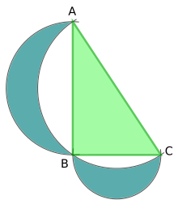

Introduction
En mathématiques et plus particulièrement en géométrie, le théorème des deux lunules énonce une relation entre l'aire d'un triangle rectangle et de deux lunules qui lui sont associées. Une lunule est une portion de surface délimitée par deux cercles non concentriques de rayons différents, formant un ménisque ressemblant à un croissant de lune : convexe d'un côté et concave de l'autre.

Énoncé
Soit le triangle ABC rectangle en B et C C le cercle circonscrit à ABC (de diamètre AC).
- La lunule L_{BC} est la figure formée par le demi-disque de diamètre BC extérieur au triangle ABC, auquel on enlève son intersection avec le disque délimité par C.
- La lunule L_{BA} est la figure formée par le demi-disque de diamètre BA extérieur au triangle ABC, auquel on enlève son intersection avec le disque délimité par C.
Alors la somme des aires de L_{BC} et de L_{BA} (en bleu sur la figure) est égale à l'aire du triangle ABC (en vert).

Démonstration
